**CHAPITRE 3 : limites d’une suite**

**I-Limite finie ou infinie d’une suite**

Introduction :vidéo : mathssa.fr/limitesuite (les 10 1ères minutes)

**1.Définitions**

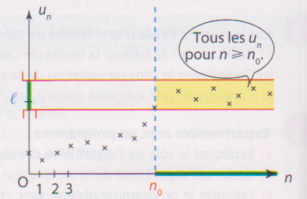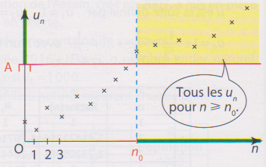

**Fig1 Fig2**

|  |
| --- |
| **Définitions :**   * La suite $(u_{n})$ a pour limite + si et seulement si **tout intervalle ouvert de la forme** contient tous les termes de la suite $(u_{n})$ à partir d’un certain rang. (fig1) * La suite $(u_{n})$ a pour limite -  si et seulement si **tout intervalle ouvert de la forme** contient tous les termes de la suite $(u_{n})$ à partir d’un certain rang.   **Notation :**on notera $\lim_{n→+∞}u_{n}=+∞$ ou $\lim_{n→+∞}u_{n}=-∞$ soit l un réel.   * La suite $(u_{n})$ a pour limite l si et seulement si **tout intervalle ouvert contenant** l *\** contient   tous les termes de la suite $(u_{n})$ à partir d’un certain rang. (fig2)  (*de la forme ]m ;M[ avec m < l < M)  **Notation : $\lim_{n→+∞}u_{n}=$** l. On dira aussi que la suite *u* converge vers l. |

(l’idée fondamentale est que, comme l’on peut prendre des intervalles ouverts aussi fins que l’on veut, on peut imposer aux termes de la suite d’être aussi prés que l’on veut de *l* à partir d’un certain rang …)

**Vocabulaire** : une suite **non convergente** est dite **divergente.** Ainsi, il serait inexact de dire qu’une suite « converge » vers +.

**Exemples** : soit $(u_{n})$ la suite définie par $u_{n} = {\left(-1\right)}^{n}$ et $(v_{n})$ la suite définie par $v_{n}=3^{n}$*.*

La suite $(u_{n})$ est divergente et la suite $(v_{n})$ diverge vers +∞.

**Remarques :**

* Si une suite $(u_{n})$ converge , sa limite est unique et $\lim_{n→+∞}u_{n+1}=\lim_{n→+∞}u_{n}$.
* La définition est à connaître mais en pratique elle ne sert que pour démontrer des résultats assez théoriques.

**2.Limites de suites de références :**

* $\lim_{n→+∞}n^{2}=$ +∞ ; $\lim_{n→+∞}n^{3}=$ +∞ ; $\lim_{n→+∞}\sqrt{n}=$ +∞
* $\lim_{n→+∞}\frac{1}{n}=$ 0 ; $\lim_{n→+∞}\frac{1}{n^{2}}=$ 0 ; $\lim_{n→+∞}\frac{1}{n^{3}}=$ 0 ; $\lim_{n→+∞}\frac{1}{\sqrt{n}}=$ 0

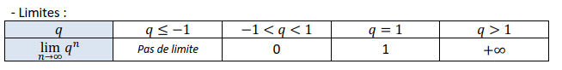

**Preuve : admis (la limite de qn sera démontré en fin de chapitre)**

Exemple : Déterminer $\lim_{n→+∞}e^{-3n}$

$\lim_{n→+∞}e^{-3n}=\lim_{n→+∞}{{(e}^{-3})}^{n} .$ Comme $-1<e^{-3}<1$ alors $\lim_{n→+∞}{{(e}^{-3})}^{n}=0$.

**3. Algorithme permettant de déterminer un seuil :**

**A partir d’un exemple :**

|  |  |  |  |  |  |  |  |  |  |  |  |  |  |  |  |  |
| --- | --- | --- | --- | --- | --- | --- | --- | --- | --- | --- | --- | --- | --- | --- | --- | --- |
| On considère la suite $(u_{n})$ définie par $u_{0}=2$ et pour tout entier $n$*, $u_{n+1}=4u_{n}$* . Cette suite est croissante et admet pour limite $+∞$.  Ecrire un programme permettant de déterminer le rang à partir duquel la suite est supérieure à un nombre réel A  Toi tu sors !  *Pour comprendre : état des variables*   |  |  |  |  |  |  |  | | --- | --- | --- | --- | --- | --- | --- | | **n** | **0** | **1** | **2** | **…** | **…** | **???** | | **u** | **2** | **8** | **32** | **…** | **<A** | **≥A** | | |  | | --- | | def seuil(A)  n = 0  u = 2  while u < A :  n = n + 1  u = 4*u  return(n) | |

**4.Théorème du point fixe**

Théorème :  
Soit une fonction $f$  continue sur un intervalle $I$ et soit une suite $(u_{n})$ telle que pour tout $n$*,*

on a : $u_{n}∈I$  et $u_{n+1}=f\left(u_{n}\right)$ .   
Si $(u_{n})$ converge vers $L$ alors .

- Admis -

Méthode : Étudier une suite définie par une relation de récurrence du type $u_{n+1}=f(u_{n})$

Soit $(u_{n})$ la suite définie par $u_{0}=8$ et pour tout entier naturel , .

1) Dans un repère orthonormé, on considère la fonction $f$ définie par

$f\left(x\right)=0,85x+1,8.$

a) Tracer les droites d’équations respectives $y=0,85x+1,8$ et $y=x$.  
 b) Dans ce repère, placer $u_{0}$ sur l'axe des abscisses, puis en utilisant les droites précédemment tracées, construire sur le même axe $u_{1}$, $u_{2}$ et $u_{3}$. On laissera apparent les traits de construction.  
 c) À l’aide du graphique, conjecturer la limite de la suite

2) En supposant que la suite $(u_{n})$ est convergente, démontrer le résultat conjecturé dans la question 1.c.

**Correction**

1) a) b) - On place le premier terme $u_{0}$ sur l’axe des abscisses. On trace l’image de

$u_{0}$ par $f$ pour obtenir sur l’axe des ordonnées .  
- On reporte $u_{1}$ sur l’axe des abscisses à l’aide de la droite d’équation .

- On fait de même pour obtenir $u_{2}$ puis $u_{3}$…

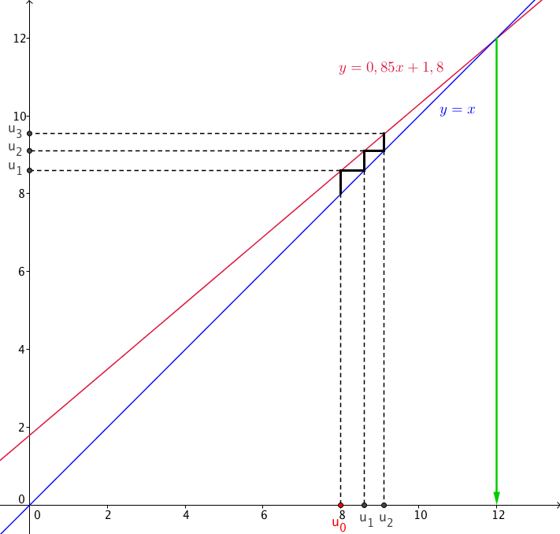

c) En continuant le tracé en escalier, celui-ci se rapprocherait de plus en plus de l’intersection des deux droites. On conjecture que la limite de la suite est 12.

2) La suite $(u_{n})$ converge vers L et la fonction $f$ est continue sur $R$.

D’après le théorème du point fixe, $L$ est solution de l’équation $f\left(L\right)=L.$

Soit : $0,85L+1,8=L$

$$L-0,85L=1,8$$

$$0,15L=1,8$$

$L=\frac{1,8}{0,15}=12$. La suite $(u_{n})$ converge donc vers 12.

**II-Opérations sur les limites – des exemples**

Vidéo :mathssa.fr/limitesuite (de la 13ème à la 27ème minute)

**1.Opérations sur les limites**

**SOMME**

|  |  |  |  |  |  |  |
| --- | --- | --- | --- | --- | --- | --- |
| $$\lim_{n→+∞}{u_{n}=}$$ | $$L$$ | $$L$$ | $$L$$ | $$+∞$$ | $$-∞$$ | $$+∞$$ |
| $$\lim_{n→+∞}{v_{n}=}$$ | $$L'$$ | $$+∞$$ | $$-∞$$ | $$+∞$$ | $$-∞$$ | $$-∞$$ |
| $$\lim_{n→+∞}{u_{n}+v_{n}=}$$ | $$L + L'$$ | $$+∞$$ | $$-∞$$ | $$+∞$$ | $$-∞$$ | F.I.* |

* Forme indéterminée : On ne peut pas prévoir la limite éventuelle.

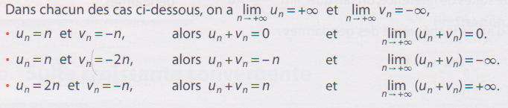

**PRODUIT $∞$**  désigne $+∞$ ou $-∞$

|  |  |  |  |  |
| --- | --- | --- | --- | --- |
| $$\lim_{n→+∞}{u_{n}=}$$ | $$L$$ | $$L$$ | $$∞$$ | $$0$$ |
| $$\lim_{n→+∞}{v_{n}=}$$ | $$L'$$ | $$∞$$ | $$∞$$ | $$∞$$ |
| $$\lim_{n→+∞}{u_{n}v_{n}=}$$ | $L L'$ | $$∞$$ | $$∞$$ | F.I. |

On applique la règle des signes pour déterminer si le produit est $+∞$ ou $-∞$.

Dans chacun des cas ci-dessous , on a $\lim_{n→+∞}u_{n}=+∞$ et $\lim_{n→+∞}v_{n}=0$

* $u_{n}=n²$ et $v_{n}=\frac{1}{n}$ alors $u_{n}v_{n}=n$ et $\lim_{n→+∞}u_{n}v_{n}=+∞$
* $u_{n}=n$ et $v_{n}=\frac{1}{n}$ alors $u_{n}v_{n}=1$ et $\lim_{n→+∞}u_{n}v_{n}=1$
* $u_{n}=n$ et $v_{n}=\frac{1}{n²}$ alors $u_{n}v_{n}=\frac{1}{n}$ et $\lim_{n→+∞}u_{n}v_{n}=0$

**QUOTIENT $∞$** désigne $+∞$ ou $-∞$

|  |  |  |  |  |  |  |
| --- | --- | --- | --- | --- | --- | --- |
| $$\lim_{n→+∞}{u_{n}=}$$ | $$L$$ | $L≠0$ | $$L$$ | $$∞$$ | $$∞$$ | $$0$$ |
| $$\lim_{n→+∞}{v_{n}=}$$ | $L'≠0$ | $0$ | $$∞$$ | $L$ | $$∞$$ | $$0$$ |
| $$\lim_{n→+∞}{\frac{u_{n}}{v_{n}}=}$$ | $$\frac{L}{L'}$$ | $$∞$$ | $$0$$ | $$∞$$ | F.I. | F.I. |

On applique la règle des signes pour déterminer si le quotient est $+∞$ ou $-∞$.

Les quatre **formes indéterminées** à reconnaître sont : $"∞-∞"$, " $0×∞$", $"\frac{∞}{∞}"$ et $"\frac{0}{0}"$.

Méthode : Calculer la limite d'une suite à l'aide des formules d'opération

Calculer les limites : a) $\lim_{n→+∞}{n^{2}+n}$ b) $\lim_{n→+∞}\left(\frac{1}{\sqrt{n}}+1\right)\left(n^{2}+3\right)$ c) $\lim_{n→+∞}{\frac{2}{-n^{2}-3}}$

$$d) \lim_{n→+∞}1+\frac{1}{2}+{\left(\frac{1}{2}\right)}^{2}+{\left(\frac{1}{2}\right)}^{3}+…+{\left(\frac{1}{2}\right)}^{n}$$

**Correction**

a) $\lim_{n→+∞}{n^{2}+n=}?$

$\left\{\begin{aligned}\lim_{n→+∞}{n^{2}=+∞} \\ \lim_{n→+∞}{n=+∞} \end{aligned}\right.$

Comme limite de somme, $\lim_{n→+∞}{n^{2}+n=}+∞$

b) $\lim_{n→+∞}\left(\frac{1}{\sqrt{n}}+1\right)\left(n^{2}+3\right)= ?$

$\left\{\begin{aligned}\lim_{n→+∞}{\frac{1}{\sqrt{n}}}=0 donc \lim_{n→+∞}\left(\frac{1}{\sqrt{n}}+1\right)=1 \\ \lim_{n→+∞}{n^{2}=+∞} donc \lim_{n→+∞}\left(n^{2}+3\right)=+∞\end{aligned}\right.$

Comme limite d’un produit : $\lim_{n→+∞}\left(\frac{1}{\sqrt{n}}+1\right)×\left(n^{2}+3\right)=+∞$

c) $\lim_{n→+∞}{\frac{2}{-n^{2}-3}= ?}$

$\left\{\begin{aligned}\lim_{n→+∞}{2=2}←Dans la pratique, on ne l^{'}écrit pas, car évident ! \\ \lim_{n→+∞}{n^{2}=+∞} donc \lim_{n→+∞}{-n^{2}=-∞} et donc \lim_{n→+∞}{-n^{2}-3=-∞}\end{aligned}\right.$

Comme limite d'un quotient : $\lim_{n→+∞}{\frac{2}{-n^{2}-3}=0}$

$$d) \lim_{n→+∞}1+\frac{1}{2}+{\left(\frac{1}{2}\right)}^{2}+{\left(\frac{1}{2}\right)}^{3}+…+{\left(\frac{1}{2}\right)}^{n}$$

On reconnaît la somme des premiers termes d'une suite géométrique de raison $\frac{1}{2}$ et de premier terme 1. Donc :

$$1+\frac{1}{2}+{\left(\frac{1}{2}\right)}^{2}+{\left(\frac{1}{2}\right)}^{3}+…+{\left(\frac{1}{2}\right)}^{n}=\frac{1-{\left(\frac{1}{2}\right)}^{n+1}}{1-\frac{1}{2}}=2×\left(1-{\left(\frac{1}{2}\right)}^{n+1}\right)$$

Or $\lim_{n→+∞}{{\left(\frac{1}{2}\right)}^{n+1} }=0$, car $-1<$ $\frac{1}{2}$ $<1$.

Donc : $\lim_{n→+∞}1-{\left(\frac{1}{2}\right)}^{n+1}=1$.

Et donc : $\lim_{n→+∞}2\left(1-{\left(\frac{1}{2}\right)}^{n+1}\right)=2$.

Soit : $\lim_{n→+∞}1+\frac{1}{2}+{\left(\frac{1}{2}\right)}^{2}+{\left(\frac{1}{2}\right)}^{3}+…+{\left(\frac{1}{2}\right)}^{n}=2$.

Paradoxes Zénon : si on lance une pierre contre un mur , la pierre doit parcourir la moitié de la distance puis parcourir la moitié de la distance restante etc. La pierre ne touchera donc jamais le mur puisqu’il fui faudrait un temps infini pour toucher le mur…

Si le mur est situé à 10m et on lance la pierre à 5m/s . En une seconde , elle parcourt 5m puis en une demi seconde 2,5s. On obtient une somme infinie de temps qui contrairement à ce que Zénon pensait donne un résultat fini…

**2.Exercice type :lever une indétermination par factorisation…**

Méthode : Lever une indétermination à l’aide de factorisations (2)

Déterminer les limites suivantes : a) $\lim_{n→+∞}{n^{2}-5n+1}$*b) $\lim_{n→+∞}{\frac{5n^{2}+4}{4n^{2}+3n}}$* b) $\lim_{n→+∞}{\frac{3n^{2}+n}{n+3}}$

**Correction**

$a)\lim_{n→+∞}{n^{2}-5n+1}= ?$

• $\left\{\begin{aligned}\lim_{n→+∞}{n^{2}=+∞ } \\ \lim_{n→+∞}{-5n+1=-∞}\end{aligned}\right.$. Il s'agit d'une forme indéterminée du type $"∞-∞"$.

• Levons l’indétermination en factorisant par le monôme de plus haut degré :

$n^{2}-5n+1=n^{2}\left(1-\frac{5n}{n^{2}}+\frac{1}{n^{2}}\right)=n^{2}\left(1-\frac{5}{n}+\frac{1}{n^{2}}\right)$

• $\left\{\begin{aligned}\lim_{n→+∞}{ } \frac{5}{n} =0 \\ \lim_{n→+∞}{ }\frac{1}{n^{2}} =0\end{aligned}\right.$. Donc, comme limite d’une somme : $\lim_{n→+∞}{1-\frac{5}{n}+\frac{1}{n^{2}}}=1$

• $\left\{\begin{aligned}\lim_{n→+∞}{n^{2}=+∞} \\ \lim_{n→+∞}{1-\frac{5}{n}+\frac{1}{n^{2}}}=1\end{aligned}\right.$.Donc, comme limite d’un produit : $\lim_{n→+∞}{n^{2}\left(1-\frac{5}{n}+\frac{1}{n^{2}}\right)}=+∞$

Soit : $\lim_{n→+∞}{n^{2}-5n+1}=+∞$.

b) $\lim_{n→+∞}{\frac{5n^{2}+4}{4n^{2}+3n}}= ?$

• $\left\{\begin{aligned}\lim_{n→+∞}{5n^{2}+4}=+∞ \\ \lim_{n→+∞}{4n^{2}+3n}=+∞\end{aligned}\right.$

Il s'agit d'une forme indéterminée du type $"\frac{∞}{∞}"$.

• Levons l’indétermination en factorisant le numérateur et le dénominateur par le monôme de plus haut degré :

$$\frac{5n^{2}+4}{4n^{2}+3n}=\frac{n^{2}}{n^{2}}×\frac{5+\frac{4}{n^{2}}}{4+\frac{3n}{n^{2}}}=\frac{5+\frac{4}{n^{2}}}{4+\frac{3}{n}}$$

• $\left\{\begin{aligned}\lim_{n→+∞}{ } \frac{4}{n^{2}} =0 donc \lim_{n→+∞}{5+} \frac{4}{n^{2}} =5 \\ \lim_{n→+∞}{\frac{3}{n}}=0 donc\lim_{n→+∞}{4+} \frac{3}{n} =4 \end{aligned}\right.$

Donc, comme limite d'un quotient : $\lim_{n→+∞}{ }$ $\frac{5+\frac{4}{n^{2}}}{4+\frac{3}{n}}$ $=\frac{5}{4}$.

Et donc : $\lim_{n→+∞}{\frac{5n^{2}+4}{4n^{2}+3n}}$ $=\frac{5}{4}$.

c) $\lim_{n→+∞}{2^{n}-3^{n}}= ?$

• $\left\{\begin{aligned}\lim_{n→+∞}{2^{n}=+∞} \\ \lim_{n→+∞}{3^{n}=+∞}\end{aligned}\right.$

Il s'agit d'une forme indéterminée du type $"∞-∞"$.

• Levons l’indétermination :

$$2^{n}-3^{n}=3^{n}\left(\frac{2^{n}}{3^{n}}-1\right)=3^{n}\left({\left(\frac{2}{3}\right)}^{n}-1\right)$$

• Or $\lim_{n→+∞}{{\left(\frac{2}{3}\right)}^{n} }=0$, car $-1<$ $\frac{2}{3}$ $<1$.

Donc : $\lim_{n→+∞}$ ${\left(\frac{2}{3}\right)}^{n}-1=-1$.

• $\lim_{n→+∞}{3^{n}=+∞}$ car $3>1$.

Donc, comme limite d'un produit : $\lim_{n→+∞}3^{n}\left({\left(\frac{2}{3}\right)}^{n}-1\right)=-∞$

**III-Limites et comparaison**

Vidéo :mathssa.fr/limitesuite (de la 27ème à la 35ème minute)

**1.Théorèmes de comparaison**

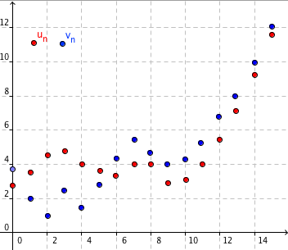Théorème 1 :

Soit deux suites $(u_{n})$ et $(v_{n})$.

Si, à partir d'un certain rang, on a $\left\{\begin{aligned}u_{n}≤v_{n} \\ \lim_{n→+∞}{u_{n}=+∞}\end{aligned}\right.$

alors $\lim_{n→+∞}{v_{n}=+∞}$.

**Démonstration :**

Hypothèses : $∀n≥n_{0}$, *un  vn* (1) et $\lim_{n→+∞}v_{n}=$ + (2)

But : montrer que $(u_{n})$ a pour limite + cad tout intervalle ouvert de la forme ****contient tous les termes de la suite $(u_{n})$ à partir d’un certain rang.

Soit $]A;+∞[$ un intervalle ouvert

(2)implique que $]A;+∞[$ contient tous les termes de la suite $(v_{n})$ à partir d’un certain rang *n1.*

On a , *un vn* et $∀n≥n_{1}$, *vn* > A

Ainsi $∀n≥Max(n_{0};n_{1})$, *un vn* >A .

Par transitivité : $∀n≥Max(n_{0};n_{1})$, *un*  >A .

A partir du rang $n_{2}=Max(n_{0};n_{1})$, tout intervalle $]A;+∞[$ contient tous les termes de la suite $(u_{n})$*.*

Théorème 2 :

Soit deux suites $(u_{n})$ et $(v_{n})$.

Si, à partir d'un certain rang, on a : $\left\{\begin{aligned}u_{n}≥v_{n} \\ \lim_{n→+∞}{u_{n}=-∞}\end{aligned}\right.$ alors $\lim_{n→+∞}{v_{n}=-∞}$.

**Application :**

si $q>1$ alors $\lim_{n→+∞}q^{n}=+∞$.

Preuve :

Si $q>1$ alors *q* s’écrit sous la forme $q=1+ a$ avec $a = q-1$ réel strictement positif.

pour tout entier naturel *n* , $(1+a)^{n}≥1+na$. (Inégalité de Bernoulli)

Ainsi $q^{n}≥1+na$

Or $\lim_{n→+∞}1+na=+∞$

D’après les théorèmes de comparaison, $\lim_{n→+∞}q^{n}=+∞$

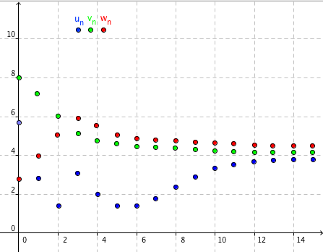

**2.Théorème des gendarmes**

Soit trois suites $(u_{n})$, $(v_{n})$ et $\left(w_{n}\right)$.

Si, à partir d'un certain rang, on a : $\left\{\begin{aligned}u_{n}≤v_{n}≤w_{n} \\ \lim_{n→+∞}{u_{n}=L } \\ \lim_{n→+∞}{w_{n}=L} \end{aligned}\right.$ alors $\lim_{n→+∞}{v_{n}=L}$.

Remarque : le théorème des gendarmes ne s’applique que pour des limites finies !!!

**3.Exercice d’application**

|  |  |
| --- | --- |
| Exemples :1.Déterminer: $\lim_{n→+∞}{n^{2}+{\left(-1\right)}^{n}}$ Pour tout entier $n$, ${ \left(-1\right)}^{n}≥-1$ donc : $$n^{2}+{\left(-1\right)}^{n}≥n^{2}-1$$ Or, $\lim_{n→+∞}{n^{2}-1=+∞},$ donc d’après les théorèmes de comparaison, $\lim_{n→+∞}{n^{2}+{\left(-1\right)}^{n}}=+∞$ . | 2.Déterminer : $\lim_{n→+∞}{1+}$ $\frac{\sin{(n)}}{n}$ pour tout entier $n$ ≥1, $-1≤sin{(n)}≤1,$ donc : $-\frac{1}{n}$ $≤\frac{\sin{(n)}}{n}≤\frac{1}{n}$  Or : $\lim_{n→+∞}-\frac{1}{n}$ $=\lim_{n→+∞}\frac{1}{n}=0$ donc d'après le théorème des gendarmes : $\lim_{n→+∞}\frac{\sin{(n)}}{n}=0$ Et donc $\lim_{n→+∞}{1+}$ $\frac{\sin{(n)}}{n}=1$. |

**IV- Limite des suites monotones**

Vidéo :mathssa.fr/limitesuite (de la 35ème à la 41ème minute)

1. **Cas d’une suite monotone et convergente**

L

|  |  |
| --- | --- |
| *Fig1* | L  *Fig2* |

|  |
| --- |
| **Propriété :**  Si une suite $(u_{n})$ est **croissante** et a pour limite L alors la suite $(u_{n})$ est majorée par L. (fig1)  Si une suite $(u_{n})$ est **décroissante** et a pour limite L alors la suite $(u_{n})$ est minorée par L*.* (fig2) |

**Remarque :** si $(u_{n})$ est croissante et a pour limite L,on peut dire que $(u_{n})$ est bornée par *u0* et L

**Preuve** : soit $(u_{n})$ une suite croissante convergente vers le réel L.

Raisonnons par l’absurde et supposons que $(u_{n})$ n’est par majorée par L*.*

Il existe donc un entier p tel que *up>* L.

**Pour tout entier n supérieur ou égal à p, *un ≥up*.**

Or *u* a pour limite *l.* Ainsi tout intervalle ouvert centré en L contient tous les termes de la suite à partir d’un certain rang *n0* .

Prenons *I=]* L *-1 ;up[.*

**Pour tout entier *n* supérieur ou égal à n0,** L ***-1<un <up.***

**Contradiction !!! .** La suite $(u_{n})$ est donc majorée par L*.*

**2.Convergence ou divergence des suites monotones :**

**Théorème :**

Toute suite **croissante** et **non majorée** diverge vers +∞.

Toute suite **décroissante** et **non** **minorée** diverge vers -∞.

**Preuve :** Hypothèses : $(u_{n})$ est croissante et non majorée

But : montrer que tout intervalle ouvert ]A ;+∞[ contient tous les termes de la suite $(u_{n})$ à partir d’un certain rang

Soit A un réel.

$(u_{n})$ n’est pas majorée par A. Il existe donc un entier *n0* tel que.

Or la suite $(u_{n})$ est croissante .

Ainsi pour tout entier ***n* supérieur ou égal à n0 ,** .

Par transitivité , pour tout entier ***n* supérieur ou égal à n0 ,** .

Ainsi tout intervalle ouvert ]A ;+∞[ contient tous les termes de la suite $(u_{n})$ à partir d’un certain rang .

|  |  |
| --- | --- |
| L  fig1 | L  fig2 |

|  |
| --- |
| **Théorème de convergence des suites monotones (admis)**   * Toute suite **croissante** et **majorée est convergente** (fig1) * Toute suite **décroissante** et **minorée est convergente** (fig2) |

**Remarques :**

* (hors programme) Il s’agit d’une propriété liée à la construction rigoureuse de l’ensemble $R$ ( qui se fait après bac) qui découle de la propriété dite propriété de la borne supérieure , que possède $R$  par construction.
* le théorème permet juste d’affirmer l’existence d’une limite L , mais n’en donne pas la valeur cependant, si une suite est croissante et majorée par M ( donc convergente vers une limite L ), alors on peut affirmer que L ≤M.
* de même, si une suite est décroissante et minorée par m ( donc convergente vers une limite L ) , alors on peut affirmer que L ≥m.
* si $(u_{n})$ est convergente et bornée alors la limite aussi est bornée

**3.Etude d’une suite arithmético-géométrique :**

**Exercice type :**

On considère la suite (*un*) définie pour tout entier naturel *n* par et *u0 =0,5.*

1.Représenter sans les calculer les 4 premiers termes de la suite *u* sur l’axe des abscisses puis le faire à l’écran de la calculatrice.

2. Démontrer que la suite (*un*) est convergente et calculer sa limite.

1. $u_{n+1}=\frac{1}{3}u_{n}+2=f(u_{n})$*avec $f(x)=\frac{1}{3}x+2$*

$$y=x$$

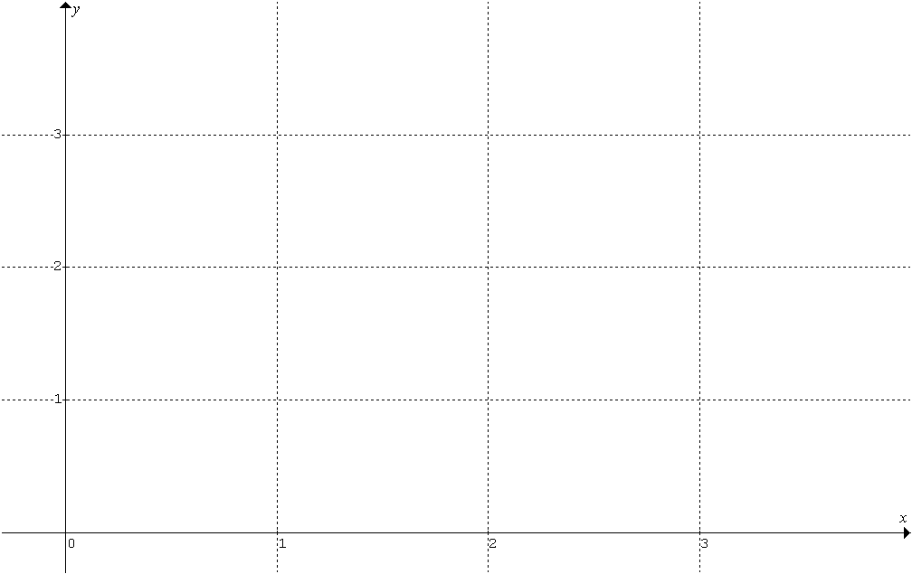

$$u_{2}$$

$$u_{3}$$

$$u_{1}$$

$$u_{3}$$

$$u_{2}$$

$$u_{1}$$

$$u_{0}$$

$$y=\frac{1}{3}x+2$$

**2.Raisonnons par récurrence**

Soit *P(n)* la proposition de récurrence « $u_{n}≤3$  » ( *n* entier naturel).

**1ère étape : (initialisation)**

$u_{0}=0,5$ et $0,5≤3$.On en déduit que $u_{0}≤3$ on en déduit que P(0) est vraie

**2ème étape : (hérédité)**

Hypothèse : supposons que pour un entier *k* quelconque, *P(k)* est vraie c’est-à-dire $u_{k}≤3$

But : démontrons que *P(k+1)* est vraie c’est-à-dire $u_{k+1}≤3$

$$u_{k}≤3$$

$\frac{1}{3}u_{k}≤1$

$\frac{1}{3}u_{k}+2≤3$

**Conclusion :** La propriété est vraie au rang 0 et est héréditaire.

En vertu du principe de récurrence, *P(n)* est donc vraie pour tout entier naturel *n* c’est-à-dire $u_{n}≤3$.

Pour tout entier $n$, $u_{n+1}-u_{n}=\frac{1}{3}u_{n}+2-u_{n}=-\frac{2}{3}u_{n}+2$

Or $u_{n}≤3$.

$-\frac{2}{3}u_{n}≥-2$

$-\frac{2}{3}u_{n}+2≥0$

$u_{n+1}-u_{n}≥0$. La suite ${(u}_{n})$ est donc croissante.

Conclusion : la suite ${(u}_{n})$ est croissante et majorée par 3. D’après le théorème de convergence des suites monotones, la suite ${(u}_{n})$ converge vers un réel L≤3.

**Calcul de la limite :**

La suite $(u_{n})$ converge vers L et la fonction $f$ est continue sur $R$.

D’après le théorème du point fixe, $L$ est solution de l’équation $f\left(L\right)=L.$

Soit : $\frac{1}{3}L+2=L d^{'}où L-\frac{1}{3}L=2$ soit $\frac{2}{3}L=2$ et $L=\frac{2}{\frac{2}{3}}=3$. La suite $(u_{n})$ converge donc vers 3.